Anteproyecto
De Presupuesto
2018
UAESP


- Mensaje Presupuestal
La Unidad Administrativa Especial de Servicios Públicos-UAESP, tiene para el año 2018 retos de mucha magnitud y de gran impacto favorable para la ciudad para cumplir con el mandato del Plan Distrital de Desarrollo Bogotá mejor para todos 2016 - 2020: poner en marcha el nuevo esquema de prestación del servicio de aseo, profundizar en la política de inclusión de la población recicladora de oficio con la que la Administración del Señor Alcalde Enrique Peñalosa está comprometida; sacar del rezago la operación de disposición final en el Relleno Sanitario Doña Juana con la construcción de una nueva Planta de Tratamiento de Lixiviados, ya que la actual no tiene la capacidad de procesamiento que requiere la ciudad, y, garantizar la prestación adecuada del servicio público de aseo con estándares más altos implementando para ellos obligaciones de hacer. Sólo en esos cuatro aspectos del presupuesto se invertirá más del 64% de los recursos de inversión asignados.

El esquema de aseo constituye el segundo proceso contractual más grande de Bogotá, el cual se viene cumpliendo con el máximo nivel de rigor técnico y de transparencia, el cual prevé la puesta en operación del servicio a través de cinco zonas, denominadas Áreas de Servicio Exclusivo (ASE), en las que cada operador no sólo contraerá la obligación recoger los residuos sólidos y llevarla hasta el sitio de disposición final, sino de otra serie de exigencias que buscan mejorar, modernizar y en general elevar el estándar del servicio, aunado a la cobertura en zonas rurales en localidades como Sumapaz, Chapinero y Suba, entre otras. Usme, Ciudad Bolívar.

La política de inclusión para la población recicladora de oficio centra su objetivo en los más de veintiún mil recicladores que tiene la ciudad, para incentivar el aprovechamiento de residuos sólidos. Para ello la Unidad debe adquirir predios para continuar construyendo las Estaciones de Clasificación y Aprovechamiento Sostenible (ECAS), adquirir maquinaria para la dotación de la infraestructura de las mismas, comprar maquinaria para el aprovechamiento de residuos orgánicos. Además, en cumplimiento de la política de aprovechamiento de residuos, la entidad asume costos operativos como el arrendamiento y el pago de servicios públicos, servicios de vigilancia y aseo.

En cuanto a las Obligaciones de Hacer, corresponderán entre otras a las siguientes: recolección y transporte de los residuos clandestinos abandonados en el espacio público, como escombros, llantas, materiales de construcción y muebles voluminosos, entre otros; limpieza de puntos críticos; fortalecimiento de la actividad de aprovechamiento de los residuos sólidos producidos en el Distrito Capital, en favor de la población recicladora; recolección y transporte de los residuos resultantes con ocasión a la acción que adelante las entidades del Distrito o instituciones competentes; remoción de grafitis no autorizados; retiro de pasacalles y pendones, en el marco de la normatividad que rige la materia; actividad de limpieza y pintura de zonas públicas; operativos especiales de limpieza requeridos por el Distrito Capital; remoción y transporte de árboles caídos, cuando fuere el caso; adquisición y mantenimiento de mobiliario urbano para el mejoramiento en la prestación del servicio público de aseo; actividades de limpieza urbana que se requieran con mayor frecuencia a la establecida y remunerada por la regulación y todas aquellas actividades que determine la UAESP, que estén asociadas con la calidad en la prestación del servicio público de aseo en el Distrito Capital. Vale la pena resaltar que los recursos para la ejecución de las “Obligaciones de Hacer” no podrán utilizarse para sufragar actividades distintas a las enunciadas, como tampoco destinarse para suscribir contratos de prestación de servicios profesionales, ni para atender gastos de funcionamiento administrativo de la UAESP.

En cuanto a la infraestructura de alumbrado público, se requiere recursos para la interventoría a la prestación del servicio de alumbrado público y fortalecer la supervisión de la prestación de servicios de alumbrado público.

En lo que respecta a servicios funerarios, el Distrito cuenta con cuatro equipamientos para garantizar acceso a la prestación del servicio funerario integral a la población de Bogotá con el mayor beneficio-costo, los cuales son: Cementerio Central, Cementerio Norte, Cementerio Sur y Cementerio Parque Serafín; actualmente se prestan en los cementerios de propiedad del Distrito los servicios de culto, inhumación, exhumación y cremación en los Cementerios Norte, Sur y Parque Serafín y culto, inhumación y exhumación en el Cementerio Central; la meta para la vigencia 2018 llegar a 22 servicios; la meta para el cuatrienio además del fortalecimiento de la infraestructura de los cementerios es llegar a 26 servicios integrales. A través de estas prioridades, se tiene por objetivo focalizar los recursos de inversión para lograr las metas previstas en el Plan Distrital de Desarrollo; así mismo se destinarán recursos para atender 1.000 subsidios dirigidos a la población vulnerable de Bogotá; por último, se adelantarán obras de revitalización del Cementerio Central, redes eléctricas para los Cementerios Distritales Norte y Sur y dotación de salas de velación y laboratorio de tanatopraxia del Cementerio Parque Serafín.

- Estructura Organizacional de la Entidad
El Acuerdo Distrital 257 de 2006, transformó a la Unidad Ejecutiva de Servicios Públicos, en la Unidad Administrativa Especial de Servicios Públicos, organizada como Unidad Administrativa Especial del orden distrital del sector descentralizado por servicios, de carácter eminentemente técnico y especializado, con personería jurídica, autonomía administrativa y presupuestal y con patrimonio propio, adscrita a la Secretaría Distrital del Hábitat.

Mediante el Acuerdo 01 de 2012 el Consejo Directivo de la Unidad Administrativa Especial de Servicios Públicos, modifica la estructura organizacional y determina las funciones de las dependencias de la entidad. En este Acuerdo se establece que la UAESP tiene por objeto garantizar la prestación, coordinación, supervisión y control de los servicios de recolección, transporte, disposición final, reciclaje y aprovechamiento de residuos sólidos, la limpieza de vías y áreas públicas; los servicios funerarios en la infraestructura del Distrito y el servicio de alumbrado público.

La Unidad tiene por objeto “Garantizar la prestación, coordinación, supervisión y control de los servicios de recolección, transporte, disposición final, reciclaje y aprovechamiento de residuos sólidos, la limpieza de vías y áreas públicas; los servicios funerarios en la infraestructura del Distrito y del servicio de alumbrado público” en la ciudad de Bogotá.
La Unidad Administrativa Especial de Servicios Públicos se representa a través del siguiente organigrama, de acuerdo a su estructura organizacional:

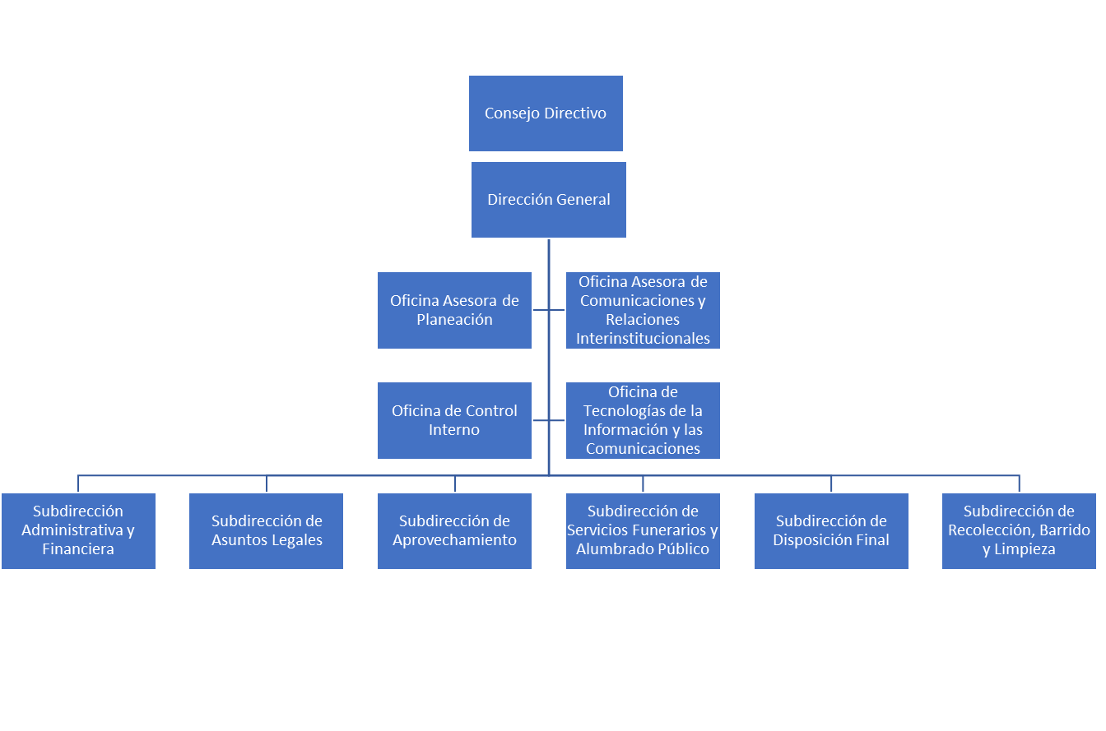

- Anteproyecto de ingresos
Los ingresos propios de la Unidad Administrativa Especial de Servicios Públicos, corresponden a un 1.90% del valor total del presupuesto de Rentas e Ingresos de la Unidad; los mismos están originados por los valores de la Concesión de cementerios, arrendamientos de algunos locales aledaños a los mismos, Venta de CRES por concepto de BIOGAS y Rendimientos por Operaciones Financieras y Recursos del Balance; también forman parte de estos recursos los que se recibirán producto de la adjudicación de las 5 Áreas de Servicio dentro del proceso licitatorio No. 2 de 2017 para el Servicio Público de Aseo en la Ciudad de Bogotá.

Para la vigencia 2018 se ha proyectado por Recursos Propios, la suma de $28.338.806.000 y por transferencias de la Secretaria Distrital de Hacienda – Aporte Ordinario, se recibirá la suma de $344.321.157.000; para un total de ingresos de $372.659.963.000. conforme se detalla a continuación:

Unidad Administrativa Especial de Servicios Públicos1
Ingresos Corrientes: 2016-2018
Concepto | RECAUDADO  2016 | ASIGNADO  2017 | Recaudo a | 2018
Concepto | RECAUDADO  2016 | ASIGNADO  2017 | 30/09/2017 | 2018
Venta de bienes y servicios y productos | 1.534.179.545 | 1.562.747.000 | 1.336.172.943 | 1.685.340.000
Arrendamientos | 25.838.621 | 29.433.000 | 18.062.193 | 30.215.000
Otras Rentas Contractuales | - | 1.500.000.000 | 300.758.298 | 25.000.000.000
Otros ingresos no tributarios | 269.193.802 | - | 288.576.218 | -
Recursos Pasivos Exigibles | 532.273.000 | 1.269.547.000 | 1.269.547.000 | -
Otros Recursos del Balance | 2.747.293.000 | 5.577.894.000 | 5.577.894.000 | 1.373.251.000
Rendimientos libre destinación | 431.637.815 | 250.000.000 | 318.618.631 | 250.000.000
Administración Central – Aporte Ordinario | 219.144.819.571 | 288.923.204.000 | 133.491.227.311 | 344.321.157.000
Total Rentas e Ingresos | 224.685.235.354 | 299.112.825.000 | 142.600.856.594 | 372.659.963.000

  - Venta de Bienes y Servicios

    - Concesión de Cementerios
Mediante el Acuerdo 257 de 2006, el Concejo de Bogotá transformó la Unidad Especial de Servicios Públicos (UESP) en la Unidad Administrativa Especial de Servicios Públicos (UAESP), asignándole igualmente las siguientes funciones, entre otras (Artículo 116):

- Diseñar las estrategias, planes y programas para el manejo integral de los residuos sólidos, alumbrado público y servicios funerarios.
- Dirigir y coordinar la prestación de los servicios públicos propios del manejo integral de residuos sólidos, el servicio de alumbrado público y los servicios funerarios.
- Realizar el seguimiento y la evaluación de los servicios propios del manejo integral de residuos sólidos, alumbrado público y servicios funerarios.

En cumplimiento de estas funciones, la UAESP celebró el contrato de Concesión No. 311 del 20 de diciembre de 2013, suscrito con Inversiones Monte Sacro Ltda., el cual tiene por objeto "La prestación del servicio de destino final en equipamientos de propiedad del Distrito Capital y su Administración, Operación, Mantenimiento y Vigilancia, por un término de cinco (5) años mediante Contrato de Concesión en concordancia con lo estipulado en el pliego de condiciones, las normas mencionadas en el numeral 1.7, el plan de Manejo Ambiental, la licencia ambiental, el Manual Operativo y todas aquellas normas pertinentes vigentes que regulen la prestación de este servicio."

Es así como, en la cláusula octava de dicho contrato se establece el monto de la retribución que el operador a través de Fiducia, deberá consignar a la UAESP como resultado de la operación de los cementerios de propiedad del Distrito Capital, a saber: "OCTAVA: RETRIBUCIÓN A FAVOR DE LA UAESP.- La retribución que el CONCESIONARIO entregará a la Unidad, durante el tiempo de duración del Contrato de Concesión será de TREINTA Y DOS PUNTO UNO POR CIENTO (32.1%) MENSUAL sobre la totalidad de los ingresos brutos operacionales mensuales vencidos, (…)".

Es así como, en la cláusula primera del Otrosí al Contrato de Concesión No. 311 de 2013 establece el monto de la retribución que el operador a través de Fiducia, deberá consignar a la UAESP como resultado de la operación de los cementerios de propiedad del Distrito Capital, a saber: "CLÁUSULA PRIMERA: MODIFICAR la cláusula octava de Contrato de Concesión No. 311 de 2013, referida a la Retribución a Favor de la UAESP, que en adelante quedará así: OCTAVA: RETRIBUCIÓN A FAVOR DE LA UAESP.- OCTAVA. RETRIBUCIÓN A FAVOR DE LA UAESP. - La retribución que el CONESIONARIO entregará a la UNIDAD, durante el tiempo de duración del Contrato de Concesión será del VEINTISEIS PUNTO UNO POR CIENTO (26.1%) MENSUAL sobre la totalidad de los ingresos brutos operacionales mensuales. (…).".

Con base en lo anterior, la Subdirección de Servicios Funerarios y Alumbrado Público realizó la proyección de los recursos administrados a ingresar a la Unidad en el transcurso de la vigencia 2018 tomando como base el promedio de los ingresos netos operacionales y por concepto de baños, obtenidos durante el periodo comprendido entre los meses de enero a junio de 2017, a este valor se le estimó el incremento del 3% (IPC) basados en los supuestos macroeconómicos. Finalmente, se llevó esta proyección a la vigencia 2029 con el mismo supuesto macroeconómico.

Descripción | 2018
Ingresos* | $ 6.457.241.000
Retribución del 26,1% | $ 1.685.340.000
Fuente: Subdirección de Servicios Funerarios

*Corresponde a los ingresos brutos operacionales tomados del promedio del primer semestre reportado por Inversiones Monte Sacro Ltda., dentro de la vigencia 2017.

Con base en lo anterior, la Subdirección de Servicios Funerarios y Alumbrado Público realizó la proyección de los recursos administrados a ingresar a la Unidad en el transcurso de la vigencia 2018 tomando como base el promedio de los ingresos obtenidos durante el periodo comprendido entre los meses de enero a junio de 2017, a este valor se le estimó el incremento del 3% (IPC) basados en los supuestos macroeconómicos. Finalmente, se llevó esta proyección a la vigencia 2029 con el mismo supuesto macroeconómico.

    - Recursos BIOGAS
Para la vigencia fiscal 2018, la Subdirección de Disposición Final, no programa recursos por venta de los CRES, toda vez que:

- El Operador tiene un contrato con NEFCO donde recibe 2.5 euros por cada CRE vendido, este contrato tiene una vigencia de 5 años desde su inicio, hasta el año 2019, pero igualmente este contrato puede terminar en cualquier momento, de igual manera después del 2019 es impredecible si este contrato continuara o se deberán vender los certificados en el mercado spot, donde el valor del CRE fluctúa demasiado y es prácticamente imposible saber cuál será su valor en los próximos 10 años.

- La cantidad de biogás captado en el relleno sanitario puede variar y de hecho ha variado debido a múltiples causas, la cantidad de dinero que recibe el Concesionario y por ende la Unidad es directamente proporcional a la cantidad de biogás captado y quemado en el relleno sanitario, es muy difícil saber cómo será el comportamiento de la captación de biogás en los próximo años, si bien puede aumentar o disminuir y afectar de esta forma la cantidad de CRES solicitados y por ende el dinero recibido por el Concesionario y la Unidad, esta es otra razón por la cual realizar una proyección de los recursos que se recibirán por la venta de los certificados es in acertada.

- El Operador BDJ inició el proyecto de generación y venta de energía en abril de 2016, por lo tanto el utiliza un porcentaje del biogás captado en la generación de energía, porcentaje que con el tiempo será mayor, en el momento es imposible saber cuál será esta cantidad que restará biogás para quema y la posterior consecución de certificados ante naciones unidas, por lo tanto la cantidad de biogás quemado se verá afectada por esta razón y de la misma manera la cantidad de recursos adquiridos por esta actividad.

Igualmente, en la vigencia 2017 se programaron recursos por este concepto en la suma de $1.500 millones los cuales a la fecha no han sido recaudados y aún no se tiene fecha prevista para el recibo de los mismos.

Con base en lo anterior no se programan recursos provenientes de la venta de CRES.

    - Arrendamientos
Mediante el Acuerdo 257 de 2006, el Concejo de Bogotá transformó la Unidad Especial de Servicios Públicos (UESP) en la Unidad Administrativa Especial de Servicios Públicos (UAESP), asignándole igualmente las siguientes funciones, entre otras (Artículo 116):

- Diseñar las estrategias, planes y programas para el manejo integral de los residuos sólidos, alumbrado público y servicios funerarios.
- Dirigir y coordinar la prestación de los servicios públicos propios del manejo integral de residuos sólidos, el servicio de alumbrado público y los servicios funerarios.
- Realizar el seguimiento y la evaluación de los servicios propios del manejo integral de residuos sólidos, alumbrado público y servicios funerarios.

Mediante el Decreto Distrital No. 557 del 27 de noviembre de 2007, se determinó conforme a su artículo 4: "Asignar al Departamento Administrativo de la Defensoría del Espacio Público, la función de transferir la propiedad pública de los Cementerios Públicos del Distrito, -Central, Norte y Sur-, a la Unidad Administrativa Especial de Servicios Públicos, para su administración.".

Por otra parte, el fallo del 26 de mayo de 2011, el Tribunal Administrativo de Cundinamarca resolvió dentro del expediente 2011-00042 lo siguiente: "DIRIMIR el conflicto negativo de competencias administrativas suscitado entre la Unidad Administrativa Especial de Servicios Públicos, el Departamento Administrativo de la Defensoría del Espacio Público y la Secretaría de Hacienda Distrital, disponiendo que corresponde a la Unidad Administrativa Especial de Servicios Públicos del Distrito Capital, el reconocimiento y pago que por concepto del servicio de aseo ha presentado la sociedad de LIMPIEZA METROPOLITANA S.A. ESP- Lime, a 16 locales comerciales ubicados en el Cementerio del Sur, de propiedad del Distrito Capital, acorde con lo explicado en la parte motiva." y mediante Resolución 748 del 23 de diciembre de 2011, la UAESP ordenó el pago de las deudas vigentes por concepto de aseo a cargo de los locales comerciales de los Cementerios Distritales del Sur, Norte y Central, sin perjuicio de la facultad de cobrar lo pagado a los ocupantes y/o arrendatarios de los locales. En consecuencia, la UAESP debe asumir responsabilidades de administración de los locales comerciales pertenecientes a los Cementerios Distritales, y en tal sentido debe sanear además del tema relativo a los servicios públicos, la situación de los ocupantes de dichos locales, suscribiendo para el efecto los contratos de arrendamiento a que haya lugar.

En consideración de lo anterior, la UAESP profirió la Resolución 648 de 2011, mediante la cual se establecieron parámetros para la administración de los locales ubicados en la periferia de los Cementerios Distritales del Norte, Sur y Central en la cual dispuso en su artículo segundo: “Para los efectos señalados en el artículo precedente, las diferentes dependencias de la Entidad coordinarán las actividades necesarias con miras a regularizar la situación de los ocupantes de los locales comerciales ubicados en la periferia de los Cementerios Central costado oriental, Sur y Norte del Distrito Capital. Parágrafo 1: En cualquier caso, los tenedores y/o arrendatarios de los locales deberán asumir las deudas que por servicios públicos sean canceladas por la UAESP, con cargo al local respectivo.”

Con base en lo anterior, la Subdirección de Servicios Funerarios y Alumbrado Público realizó la proyección de los recursos administrados a ingresar a la Unidad en el transcurso de la vigencia 2017 tomando como base el promedio de los ingresos obtenidos durante el periodo comprendido entre los meses de enero a junio de 2016, a este valor se le estimó el incremento del 4% (IPC) basados en los supuestos macroeconómicos. Finalmente, se llevó esta proyección a la vigencia 2029 con el mismo supuesto macroeconómico.

Valor Promedio 2017 | $ 2.444.620
Promedio + IPC | $ 2.517.959
Total 2018 | $ 30.215.503

    - Otras Rentas Contractuales $25.000.000.000:
En virtud del proceso de licitación pública No. 02 de 2017 por la cual se pretende otorgar en concesión el servicio público de aseo, cada uno de los futuros concesionarios de acuerdo con los factores de ponderación establecidos, generará un valor agregado para la prestación del servicio en la ciudad de Bogotá; dicho valor agregado de acuerdo con las condiciones señaladas en los documentos del proceso licitatorio, consiste en que cada uno de los potenciales contratistas otorgará una suma de dinero que según las proyecciones de la entidad, la misma podría ascender a cinco mil millones de pesos por cada área de servicio exclusivo adjudicada, es decir que se recaudaría un total de veinticinco mil millones de pesos destinados a ejecutar Obligaciones de Hacer, tal como lo establece el Plan de Desarrollo “Bogotá mejor para Todos” en su Artículo 88, y que comprende distintas actividades complementarias al servicio de aseo en Bogotá en las cinco áreas de servicio concesionadas.

    - Otros Ingresos No Tributarios: $ 0
La Unidad por su naturaleza no realiza programación para la próxima vigencia fiscal en este ítem.

    - Otros Recursos del Balance

      - Rendimientos Provenientes de Libre Destinación

La proyección establecida para este ítem corresponde al comportamiento histórico que han tenido los rendimientos por los recursos que se mantienen en las cuentas de la Unidad; La proyección corresponde al promedio de los rendimientos generados durante la vigencia 2017 dadas las condiciones del mercado y las tasas de interés; así:

No obstante, los recursos existentes en la tesorería de la Unidad, correspondiente a Recursos Administrados, no todos estos se encuentran disponibles, toda vez que parte de ellos están financiando compromisos de reservas presupuestales y pasivos exigibles.

Por esta razón al descontar de la disponibilidad de recursos los valores que financian Reservas Presupuestales y Pasivos Exigibles; se estima que el saldo, sería el que generaría rendimientos.

Adicional a esto se deben tener en cuenta las variables macroeconómicas que puedan afectar las tasas bancarias en la próxima vigencia.

Es por lo anterior que se estima para la vigencia 2018 la suma de $250.000.000.

      - Otros recursos del Balance de libre destinación: $317.256.000
Corresponden a recaudos por devolución de un convenio financiado con recursos propios, suscrito con FONADE, los cuales no estaban previstos recibir en la vigencia 2017 y se reasignan en el presupuesto 2018., más el reintegro de intereses por mora en el pago de servicios públicos.

      - Otros recursos del Balance de destinación Específica: $1.055.995.000
La partida programada, está constituida por los recursos resultantes de la Situación Fiscal a diciembre 31 de 2016 los cuales no respaldaban compromisos, pero que, al ser originados en recursos propios de la Unidad, deben ser reasignados al presupuesto de la próxima vigencia así:

- Gestión para la ampliación y modernización de los servicios funerarios prestados en los cementerios de propiedad del Distrito Capital $598.726.000

- Manejo integral de residuos sólidos en el Distrito Capital y la Región $ 457.269.000.

- Anteproyecto de gastos

  - Cuota global de gasto 2018

El Plan Financiero aprobado por el CONFIS asignó una cuota global de gasto a la Entidad para la vigencia fiscal del 2018 por $372.659.963.000, discriminada en Funcionamiento (Servicios Personales y Gastos Generales) e Inversión, así:

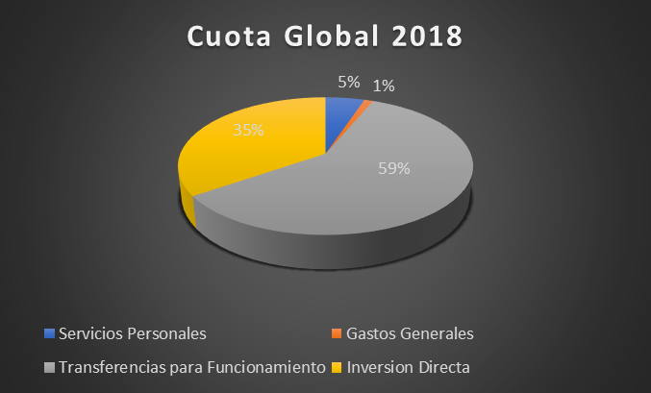

  - Gastos

    - Gastos Funcionamiento

Comprende las asignaciones para gastos administrativos y operativos y las transferencias para funcionamiento, estas últimas para el pago del servicio de alumbrado público.

      - Servicios Personales

        - Servicios Personales
El rubro servicios Personales está conformado por los servicios personales asociados a la nómina, servicios personales indirectos y aportes patronales al sector privado y público.

        - Servicios Personales Asociados a la Nómina
Corresponde al valor total de la planta de la entidad, la cual está conformada por 160 funcionarios ($11.567.428.000).

Sueldos Personal de Nómina

Son los recursos que se requieren para cubrir los salarios de los funcionarios que hacen parte de la nómina de la entidad, es decir ($6.134.645.000).

Gastos de Representación

Esta suma se requiere para atender los gastos de representación del nivel directivo y asesor, que ocasiona el desempeño del cargo, para ello se calcula de acuerdo con los porcentajes establecidos en la entidad ($470.298.000).

Horas Extras, Dominicales, Festivos y Recargo Nocturno

Este monto comprende el trabajo suplementario del personal auxiliar que labora en un horario diferente a la jornada ordinaria en razón del servicio y de acuerdo a las normas legales vigentes ($71.428.000).

Auxilio de Transporte

El auxilio de transporte se calcula para aquellos funcionarios que devenguen un sueldo mensual básico hasta dos (2) veces el salario mínimo legal mensual vigente de la Nación ($11.583.000).

Subsidio de Alimentación

El rubro del subsidio de alimentación fue calculado para los funcionarios que tienen derecho de acuerdo a los términos y condiciones que establece mediante decreto el Gobierno Nacional ($7.975.000).

Bonificación por Servicios Prestados

La proyección fue realizada con el fin de reconocer y pagar a los 160 funcionarios de la Unidad que en el año 2017 cumplen un año más de servicio, en los términos establecidos en el Decreto Ley 1042 de 1978 y Decreto 600 de 2007, Artículo 9, obteniéndose un monto de ($199.443.000).

        - Prima Semestral
Está suma cubre el costo de la nómina de los funcionarios de la entidad, que hayan laborado durante el primer semestre del año y proporcionalmente a quienes laboren en un tiempo inferior al semestre, de acuerdo al artículo 28 del Acuerdo 25 de 1990 ($963.901.000).

        - Prima de Navidad
Este rubro fue proyectado con la finalidad de registrar la retribución especial por la prestación de servicios personales realizados por los funcionarios durante cada año o fracción de este, para lo cual se tomó como base la liquidación promedio mensual global de la nómina de la UAESP más una doceava parte de los factores salariales ($871.360.000).

        - Prima de Vacaciones
Son los recursos que se requieren para cubrir el pago de los funcionarios que tienen derecho a quince (15) días de vacaciones por cada año de servicios de acuerdo a la programación realizada para disfrutar de vacaciones durante la vigencia 2015 ($418.252.000).

        - Prima Técnica
Este rubro corresponde al reconocimiento económico de los funcionarios altamente calificados por el desempeño de cargos que demande la aplicación de conocimientos avanzados. Fue proyectado con base en los porcentajes asignados a cada funcionario de acuerdo con la formación profesional debidamente acreditada ($2.098.800.000)

        - Prima de Antigüedad
Es el monto que corresponde a los funcionarios que llevan prestando sus servicios durante un determinado número de años en la Entidad, resulta de calcular sobre la asignación básica el porcentaje que se le asigne al funcionario de acuerdo a la escala de antigüedad al servicio de la entidad ($145.661.000), tal como se muestra a continuación:

Unidad Administrativa Especial de Servicios Públicos
Criterios para Calcular la Prima de Antigüedad
AÑOS DE ANTIGÜEDAD | PORCENTAJE DE RECONOCIMIENTO
MAS DE 4 AÑOS Y HASTA 9 AÑOS | 3%
DE 9 AÑOS Y HASTA 14 AÑOS | 5%
DE 14 AÑOS EN ADELANTE | 7%

        - Prima Secretarial
Es el reconocimiento y pago mensual que se hace a los funcionarios que desempeñan el cargo de secretario en el nivel administrativo, equivale al 2% de la Asignación Básica Mensual ($5.794.000).

        - Bonificación Especial de Recreación
Este valor corresponde a una bonificación de dos (2) días de asignación básica mensual entregado al personal que en el año 2017 disfrutará de vacaciones ($34.091.000).

        - Reconocimiento por permanencia en el Servicio Público
La proyección se realizó dando cumplimiento al Acuerdo Nº. 276 de 2007 del Concejo de Bogotá ($134.197.000).

        - Servicios Personales Indirectos
Comprende los recursos pagados por servicios profesionales y servicios técnicos.

        - Honorarios Entidad
Por este concepto se requiere ($3.500.000.000) para la vigencia 2018, de acuerdo con la proyección realizada por la entidad.

A través de este rubro la Unidad tiene previsto cubrir los gastos generados por honorarios profesionales.

Igualmente, la Unidad requiere un profesional que preste sus servicios en Asesorar la Dirección General en los asuntos relacionados con la coordinación de las relaciones Interinstitucionales de la Unidad con las demás Entidades de Orden Distrital y Nacional.

        - Aporte Patronal
La liquidación de cesantías, pensiones, salud, riesgos profesionales, caja de compensación, ICBF y SENA se calculan sobre el total de la nómina a pagar mensualmente, lo cual da un valor total de ($3.937.225.000).

    - Gastos Generales

Este concepto incluye la adquisición de bienes y servicios y otros gastos generales en los que incurre la Entidad para el desarrollo de las funciones. El total de Gastos Generales es de ($4.330.000.000).

      - Adquisición de Bienes

Por este concepto se proyectan ($196.800.000), para la vigencia 2018, de acuerdo con el monto presupuestal asignado por la Secretaría Distrital de Hacienda.

La Unidad adquiere bienes dentro de los rubros Dotación, Gastos de Computador, Combustibles, Lubricantes y Llantas y Materiales y Suministros. Se asigna de la siguiente manera:

Cuadro: Adquisición de Bienes

Adquisición de Bienes 2018
CONCEPTO | VALOR TOTAL
DOTACION | 24.000.000
GASTOS DE COMPUTADOR | 42.700.000
COMBUSTIBLES LUBRICANTES Y LLANTAS | 62.100.000
MATERIALES Y SUMINISTROS | 68.000.000
TOTAL | 196.800.000
Fuente: Subdirección Administrativa y Financiera - Presupuesto. Octubre 2017.

        - Dotación

Teniendo en cuenta que el suministro de dotación es de carácter obligatorio para los funcionarios que tienen derecho a ella, la Unidad ha proyectado la adquisición de dicha dotación representados en vestidos y calzado para dama y caballero que será entregada para once (11) funcionarios - 5 caballeros y 6 damas-. Por valor de ($24.000.000.)

CONCEPTO | CANTIDAD | VALOR UNITARIO | COSTO TOTAL
Vestido Hombre (5) | 15 | 450.000 | 6.750.000
vestido Dama (6) | 18 | 450.000 | 8.100.000
Zapato Hombre | 15 | 250.000 | 3.750.000
Zapato Dama | 18 | 300.000 | 5.400.000
 | 66 | 1.450.000 | 24.000.000

        - Gastos de Computador

El presupuesto, asignado ($42.700.000) se requiere para atender las necesidades de suministros como son tóner para impresoras y demás suministros para computadores:
Tabla: Gastos de computador

CONCEPTO | CANTIDAD | VALOR UNITARIO | COSTO TOTAL
Toner Laser jet CE 260A - CE 530 A -Negro, CC531 a -Azul,CC 532 a -amarillo,CC 533-Rojo | 4 | 436.500 | 1.746.000
Disco Compacto Gravable, de 700 Mb 80 Min. | 1.000 | 700 | 700.000
Disco Compacto DVD Rw 8.5 Gb 120 min | 800 | 1.500 | 1.200.000
TONER HP CP 4525 Negro CE260, 261Azul, 262Magenta, 263Amarillo | 8 | 87.000 | 696.000
Lexmark XM 5170--24B6015 | 12 | 923.000 | 11.076.000
TONER LEXMARK T650H11L | 12 | 1.100.000 | 13.200.000
HP 605dn - CF281X | 12 | 807.000 | 9.684.000
HP M201dw Tonner negro CF283A | 12 | 366.500 | 4.398.000
 |  |  | 42.700.000

        - Combustibles, Lubricantes y Llantas

El presupuesto es de ($62.100.000), asignado por la Secretaria Distrital de Hacienda a la Unidad.

Para la proyección del presupuesto del 2018 se tuvo en cuenta el promedio de los gastos mensuales, el kilometraje recorrido, la antigüedad de cada vehículo, los incrementos del valor del combustible durante el 2017 y los recorridos que se deben realizar dentro de los planes desarrollados por la Unidad en lo referente a trabajo social con las comunidades aledañas al sector del Relleno Sanitario Doña Juana y los desplazamientos a las diferentes sedes de la Unidad como lo son La Alquería, Mochuelo, Archivo Central, obteniéndose para cada concepto de gasto el presupuesto referido.

Tabla: Combustibles, Lubricantes y Llantas
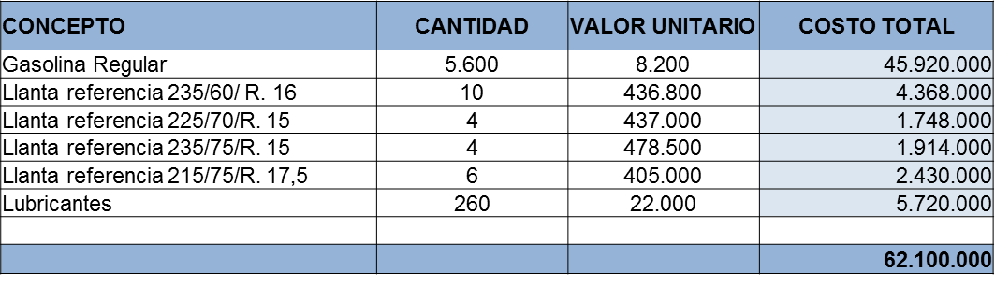

        - Materiales y Suministros
Para la proyección del presupuesto del 2018 se tuvo en cuenta la política de austeridad del gasto establecida en la Unidad. Las entregas de materiales y suministros se hará de acuerdo con las necesidades establecidas en cada área, y teniendo en cuenta el incremento de la planta. El presupuesto requerido es de ($68.000.000).

        - Adquisición de Servicios
Por este concepto se ajustó a $3.729.200.000 para la vigencia 2018, de acuerdo con la asignación efectuada por la Secretaría Distrital de Hacienda y las necesidades institucionales.

Comprende los rubros de Arrendamientos, Gastos de Transporte y Comunicación, Impresos y Publicaciones, Mantenimiento Entidad, Seguros Entidad, Servicios Públicos, Capacitación, Bienestar e Incentivos, Promoción Institucional y Salud Ocupacional

        - Arrendamientos
Partida asignada para atender el servicio de arrendamiento de la sede del Archivo de Gestión de la Unidad; para la vigencia 2018, la partida se programó teniendo en cuenta el incremento establecido en el contrato de arrendamientos actual. Para un total de ($400.000.000).

        - Viáticos y Gastos de Viajes:
Partida asignada para atender el gasto de desplazamiento, manutención y alojamiento de los trabajadores distritales que se desplacen en comisión oficial al interior o exterior del país. ($30.000.000)

        - Gastos de Transporte y Comunicación
Se asignó para este ítem la suma de ($183.500.000), a fin de atender las necesidades que en materia de mensajería, telefonía celular y comunicaciones requiere la Unidad.

Se incrementa respecto a la vigencia anterior, toda vez que se debió incluir el servicio de conectividad que anteriormente lo asumía la Alta Consejería Distrital de TIC.

Para el cálculo de este rubro, se tuvo en cuenta el comportamiento de los gastos en el último año, de acuerdo con las políticas de austeridad en el gasto y a las necesidades establecidas para el cumplimiento de las funciones asignadas a la Unidad.

Respecto al servicio del celular, la entidad cuenta con un plan corporativo con las mejores condiciones de cobertura y económicas del mercado que garantizan la constante comunicación y conexión a la red de la Unidad de parte del personal, que por razón a sus labores así lo necesiten.

Igualmente, en lo referente al servicio de mensajería, la entidad requiere contar con el servicio de mensajería como mínimo con dos (2) mensajeros que se encarguen de entregar la correspondencia con eficiencia, cumplimiento y calidad que a diario se genera en la Unidad. El valor proyectado se realiza de acuerdo al valor contratado por la Unidad.

Tabla: Gastos de Transporte y Comunicación
CONCEPTO | CANTIDAD | VR. UNITARIO | TOTAL
MENSAJERIA | 1 | 85.000.000 | 85.000.000
CELULARES | 1 | 20.000.000 | 20.000.000
CONECTIVIDAD | 1 | 70.000.000 | 70.000.000
OTROS SISTEMAS DE COMUNICACION | 1 | 5.000.000 | 8.500.000
TOTAL |  |  | 183.500.000

        - Impresos y Publicaciones
El presupuesto de ($15.000.000), corresponde a la proyección realizada con base en lo ejecutado en el 2015, en lo referente a los gastos relacionados con la consulta normatividad por la WEB, y la actualización de los libros de consulta. Con respecto al fotocopiado especial (impresión plotter, mapas, laminado, entre otros), se tiene en cuenta el promedio mensual de impresiones, empaste, fotocopiado especial requerido para el cumplimiento de las funciones de la Entidad.

Tabla: Impresos y Publicaciones
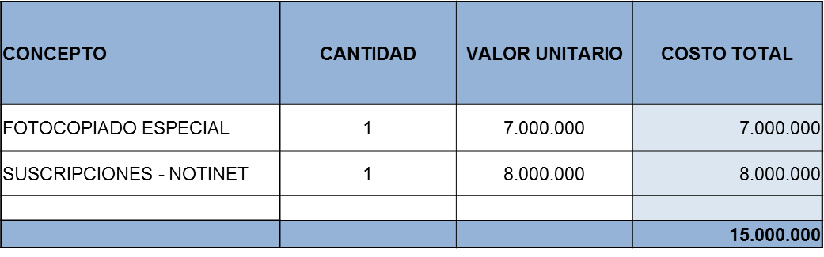

        - Mantenimiento Entidad:
El presupuesto de ($1.758.000.000), para el cálculo de este rubro se tuvo en cuenta los siguientes aspectos:

Gastos de vigilancia y seguridad, el incremento se origina principalmente en que la Unidad requiere la contratación de la vigilancia para la nueva sede, así como los servicios de Aseo y Cafetería para la misma.

La proyección para el servicio de aseo y cafetería, se realizó teniendo en cuenta el incremento de los puestos de trabajo en las diferentes sedes de la Unidad, por lo tanto, se requieren 8 operarias y los insumos necesarios para la prestación integral del servicio de aseo y cafetería, arreglo césped, limpieza general, entre otros.

En el concepto de reparaciones locativas, el incremento obedece a que, para la vigencia del 2016, es necesario hacer la contratación del mantenimiento preventivo y correctivo de la sede de la Unidad, conforme a los lineamientos del Plan Institucional de Gestión Ambiental PIGA.

En lo referente al mantenimiento de vehículos, se proyectó para el mantenimiento preventivo y correctivo del Camión propiedad de la Unidad y disminuye frente a la anterior vigencia, toda vez que se hizo reposición del Parque Automotor de la Unidad, lo que hace que los gastos por este concepto disminuyan.

Tabla: Mantenimiento Entidad
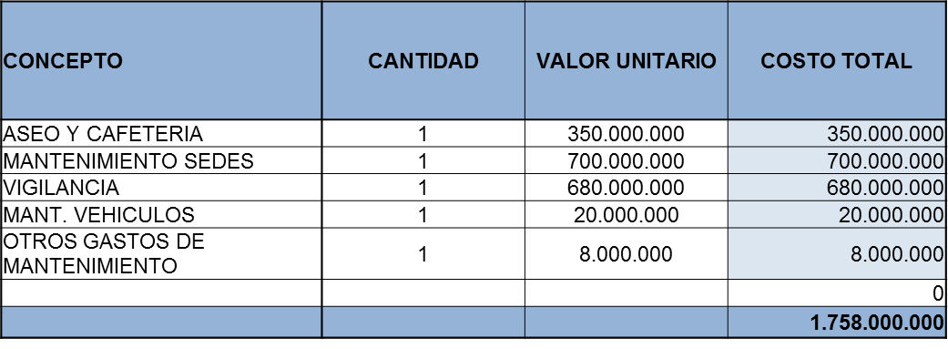

        - Seguros Entidad
El presupuesto se calculo de acuerdo con las disposiciones legales, según las cuales la Unidad debe garantizar que los bienes de su propiedad estén debidamente asegurados, así como los funcionarios que por razón de sus actividades deben estar cubiertos por pólizas de seguro; tal como lo establece el Artículo 53 de la Ley 998 de 2005, tercer inciso que dispone:”…También podrán contratar un seguro de responsabilidad civil para servidores públicos, mediante el cual se ampare la responsabilidad de los mismos por actos o hechos no dolosos ocurridos en ejercicio de sus funciones y los gastos de defensa en materia disciplinaria, penal y fiscal en que deban incurrir; estos últimos gastos excepcionalmente los podrán pagar las Entidades siempre y cuando exista definición”. ($680.000.000)

        - Servicios Públicos
El presupuesto de ($292.700.000), cubren los servicios públicos que están proyectados conforme al promedio mensual facturado. Para la vigencia 2018 los bienes de propiedad y administración de la Entidad, teniendo en cuenta la necesidad de espacio físico que requiere la Unidad para poder ubicar el personal que es indispensable para cumplir con las metas y proyectos propuestos siempre basados en el principio de austeridad.
Tabla: Servicios Públicos

        - Capacitación
Se atenderán las necesidades del personal a cargo de la entidad para el cabal cumplimiento de sus funciones y en cumplimiento al Decreto 894/2017 la capacitación se amplió a todo tipo de vinculación. ($70.000.000)

        - Bienestar e Incentivos
La proyección de este rubro se realizó con base en las necesidades establecidas al interior de la Unidad, de acuerdo con el diagnóstico realizado por profesionales expertos (psicólogas) para mejorar el clima organizacional y de conformidad con lo establecido en el Decreto Se incrementa en razón a lo establecido en el Decreto 894 de 2017 en el cual se amplía la cobertura de los programas de bienestar a todo tipo de vinculación. ($200.000.000)

        - Salud Ocupacional
Se incrementa la partida respecto a la presente vigencia, en cumplimiento del sistema de gestión de seguridad y salud en el trabajo debe amparar contratistas y funcionarios Decreto 1111/2017. ($100.000.000)

        - Otros Gastos Generales

4.2.2.1.16.1. Otras Sentencias
Los recursos apropiados corresponden a los necesarios para atender los diferentes gastos que por sentencias se ve avocada la Unidad a cancelar como consecuencia de diferentes fallos. Se proyectó para la vigencia 2018 la suma de ($400.000.000)

4.2.2.1.16.2. Impuestos, tasas y multas
Se proyectó para la vigencia 2018, conforme a lo ejecutado en la vigencia 2017 ($4.000.000).

4.2.2.1.17 Otras Transferencias

4.2.4.1.17.1 Servicio de Alumbrado Público: Corresponde a la facturación total estimada del servicio de Alumbrado Público para la Vigencia 2018, este valor incluye el costo de la energía eléctrica suministrada a los semáforos de la ciudad. ($220.000.000.000)

Así mismo incluye una provisión para el pago del IVA por concepto de mantenimiento de la infraestructura, el cual se encuentra pendiente de dirimirse si se debe realizar el pago o no por parte de la UAESP.

- POAI
La UAESP para la vigencia fiscal 2018 invertirá recursos de inversión por valor de $129.325.310.000, que le permitirán cumplir con los objetivos del Plan de Desarrollo “Bogotá Mejor para todos”

A continuación, se relaciona la programación del Plan Operativo Anual de inversiones 2018

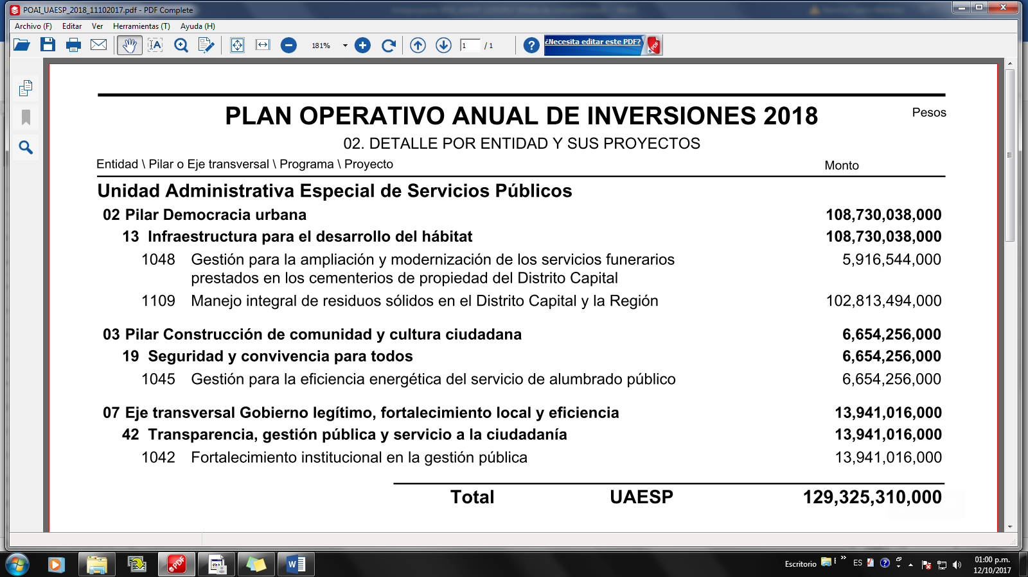

- Productos Metas y Resultados-PMR

Los Productos Metas y Resultados de los proyectos de inversión están articulados en el marco estratégico conformado por la Misión, el propósito superior, la visión y los objetivos estratégicos con el Plan de Desarrollo Económico, Social, Ambiental y de Obras Públicas para Bogotá Distrito Capital 2016 – 2020 Bogotá Mejor para Todos, y por tanto, se constituye en la carta de navegación en el mediano plazo, siguiendo los postulados por la Constitución Política y la Ley 152 de 1994, orientando sus acciones hacia el cumplimiento de las obligaciones legales de la Entidad y buscando satisfacer cada vez, con mayor énfasis, las necesidades y expectativas de los habitantes de Bogotá. El despliegue del Plan de Desarrollo mencionado, se logra en la planeación estratégica de la UAESP, buscando coadyuvar y contribuir al logro de los propósitos del Plan de Gobierno, a través de sus metas, estrategias y proyecto

Distribución de presupuesto aprobado 2018
Nombre Proyecto de Inversión | Meta PDD | Producto PMR | % Participación | ($)
1109-Manejo integral de residuos sólidos en el Distrito Capital y la Región | Disminuir en 6% las toneladas de residuos urbanos dispuestos en el relleno sanitario | R.B.L | 100% | $ 32.713.703.299
 |  | Aprovechamiento | 100% | $24.335.728.516
 |  | Disposición Final | 100% | $45.764.062.185
1045-Gestión para la eficiencia energética del servicio de alumbrado público en Bogotá - D.C | Aumentar en 17 puntos porcentuales las personas que consideran que el barrio en el que habitan es seguro | Alumbrado Público | 100% | $6.654.256.000
1048-Gestión para la ampliación y modernización de los servicios funerarios prestados en los cementerios de propiedad del Distrito Capital | 26 servicios funerarios integrales prestados en los cementerios de propiedad del Distrito. | Servicios Funerarios | 100% | $5.916.544.000
1042-Fortalecimiento institucional en la gestión pública | 71-Incrementar a un 90% la sostenibilidad del SIG en el Gobierno Distrital | R.B.L | 28% | $3.952.550.605
1042-Fortalecimiento institucional en la gestión pública |  | Aprovechamiento | 21% | $2.940.302.955
1042-Fortalecimiento institucional en la gestión pública |  | Disposición Final | 40% | $5.529.327.268
1042-Fortalecimiento institucional en la gestión pública |  | Alumbrado Público | 6% | $803.983.681
1042-Fortalecimiento institucional en la gestión pública |  | Servicios Funerarios | 5% | $714.851.491

Indicadores de Objetivo 2018
Meta PDD | Objetivo General | Indicadores Objetivos | LÍNEA BASE | Programado  2018
Disminuir en 6% las toneladas de residuos urbanos dispuestos en el relleno sanitario | Diseñar e implementar un modelo Distrital para el Manejo Integral de los Residuos Sólidos en el Distrito Capital | Porcentaje de residuos sólidos aprovechados en la ciudad | N/A | 0,9
 |  | Puntos críticos de arrojo clandestino que existen en Bogotá, D.C | 710 | 680
26 servicios funerarios integrales prestados en los cementerios de propiedad del Distrito. | Desarrollar la ampliación y modernización progresiva de los servicios funerarios prestados en los cementerios de propiedad del Distrito Capital. | Porcentaje de ejecución de proyectos asociados a la modernización y/o ampliación progresiva | N/A | 25,0%
Aumentar en 17 puntos porcentuales las personas que consideran que el barrio en el que habitan es seguro | Gestionar y garantizar la modernización progresiva del Sistema de Alumbrado Público en el Distrito Capital. | Número de ordenes de trabajo atendidas en menos de 72 horas | 111.144 | 120.181

Indicadores de Producto 2018
Producto | Indicador de producto | LÍNEA BASE | Programado  2018
Aprovechamiento | Numero de organizaciones formalizados y capacitados. | N/A | 25
Recolección, barrido y limpieza | Toneladas de residuos sólidos ordinarios recolectados y transportados al sitio de disposición final por los operadores y prestadores del servicio público de aseo en Bogotá, D.C | N/A | 2.263.917
Disposición Final | Toneladas anuales de residuos sólidos dispuestos en el relleno sanitario Doña Juana. | 2,296,520,802 toneladas | 2.263.917
Servicios Funerarios | Número de servicios Inhumación prestados en los cementerios de propiedad del distrito. | N/A | 7.700
Servicios Funerarios | Número de servicios Exhumación prestados en los cementerios de propiedad del distrito. | N/A | 4.300
Servicios Funerarios | Número de servicios de cremación prestados en los cementerios de propiedad del distrito. | N/A | 13.307
Servicios Funerarios | Número de servicios de culto prestados en los cementerios de propiedad del distrito. | N/A | 50
Servicios Funerarios | Subsidios entregados a la población en condición de vulnerabilidad | 2.492 subsidios prestados en los cementerios del distrito capital | 1.000
Alumbrado Público | Número de luminarias modernizadas y/o remodeladas | 40.591 luminarias modernizadas y remodeladas | 20.000

- Programación Proyectos de Inversión
Los proyectos de inversión de la Entidad se formularon con base en el Plan Estratégico Institucional 2016-2020 de la Unidad Administrativa Especial de Servicios Públicos – UAESP, con el propósito de orientar los esfuerzos al cumplimiento de las metas del Gobierno Distrital y a la ciudadanía a la cual servimos, para lo cual tenemos el compromiso de dar respuestas afirmativas para garantizar la prestación, coordinación, supervisión y control de los servicios de recolección, transporte, disposición final, reciclaje y aprovechamiento de residuos sólidos, la limpieza de vías y áreas públicas, los servicios funerarios en la infraestructura del Distrito y el servicio de alumbrado público.

Objetivos estratégicos
Los objetivos estratégicos constituyen la apuesta bajo la cual se articulan las estrategias y los planes de acción de la entidad para cada año.

Objetivo 1. Fomentar una cultura ciudadana comprometida con la sostenibilidad de la prestación de los servicios, orientada al embellecimiento y sentido de pertenencia con Bogotá

Objetivo 2. Garantizar los más altos estándares de calidad en la prestación sostenible y efectiva de los servicios.

Objetivo 3. Integrar las instituciones, los recursos y la infraestructura de la ciudad para la prestación integral de los servicios.

Objetivo 4. Consolidar una entidad moderna y efectiva constituida por un equipo comprometido con el logro de los objetivos institucionales

Indicadores Producto Metas Plan de Desarrollo
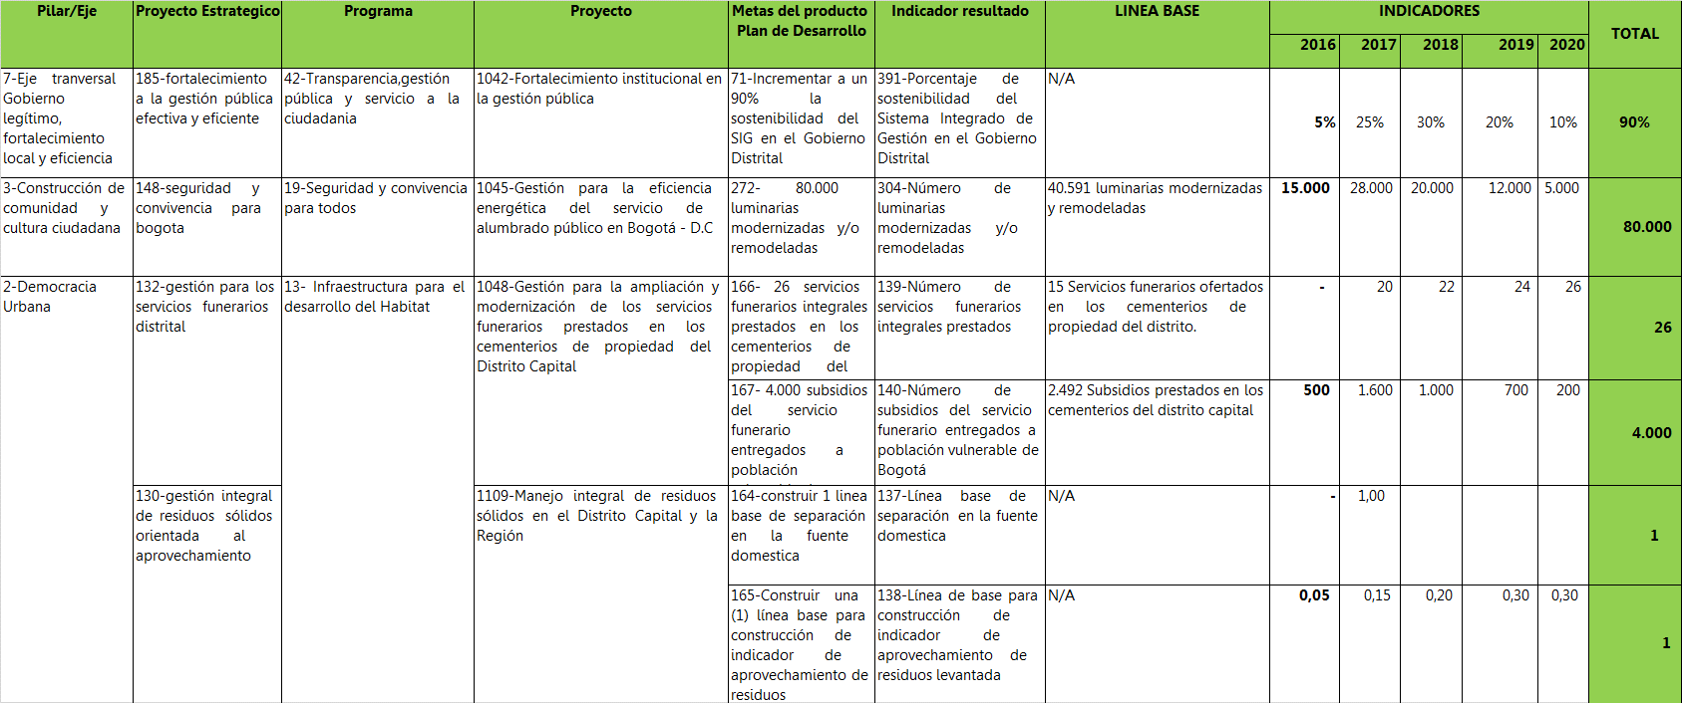

A continuación, se describen los retos para el cumplimiento de los indicadores de resultado y Metas de Producto del Plan de Desarrollo Bogotá Mejor para Todos 2016-2020

  - 1109-Manejo integral de residuos sólidos en el Distrito Capital y la Región

    - Meta proyecto de inversión: Línea base del componente de aprovechamiento en la ciudad de Bogotá D.C.

Compra de predios ECAS y Adquisición de maquinaria para la dotación de la infraestructura de 16 ECAS y Adquisición de maquinaria para aprovechamiento de residuos orgánicos compostadora y una trituradora de residuos orgánicos.

Para el cumplimiento de los mandatos del auto 084 de 2012 de la Corte Constitucional el Distrito debe adquirir los predios para la implantación de las ECA destinadas a las asociaciones de recicladores, esto dentro del marco del fortalecimiento a la actividad de los recicladores y su inclusión dentro del esquema de aseo del Distrito en el componente de aprovechamiento.

Se estima un promedio de $3.500.000.000 por predio dependiendo también de si son lotes o construcciones existentes esto quiere decir que se espera comprar entre 4 y 5 predios.
Esta compra está condicionada a la disponibilidad de predios y permanencia en el mercado de los mismos, celeridad de trámite de compra, avalúos ajustados a la realidad de mercado, etc; Sin embargo, lo más importante es la posición que se va a adoptar frente al escenario de una posible expropiación, pues es muy posiblemente la situación que se presentará con casi todos los propietarios si los avalúos realizados por Catastro distrital se encuentran muy lejanos de las expectativas de los dueños.

El trámite de identificación de predios debe iniciarse desde este mismo año y asimismo la solicitud de avalúo para agilizar el proceso de compra para el próximo año.

Adecuación e infraestructuras ECAS

Dentro del marco del cumplimiento del Auto 084 de 2012 de la Corte Constitucional el Distrito debe cubrir también las adecuaciones físicas de los predios destinados a ECA que sean destinados al proceso de fortalecimiento de las Asociaciones de Recicladores.

Este ítem se destina a cubrir, en primer lugar, la obra de adecuación de la ECA de la Alquería, cuyo diseño ya se adjudicó y debe ser entregado con licencia de construcción aprobada en el mes de marzo de 2018, por lo que la licitación de obra e interventoría de la misma debería estarse adjudicando a más tardar en junio de 2018, el valor estimado de las obras y su interventoría es de entre $2.500.000.000 y $3.000.000.000.

Paralelamente el presupuesto restante de entre $6.250.000.000 y $5.750.000.000 debe invertirse en obras de adecuación en los predios que se compren durante el año 2017 y los que se adquieran en el año 2018, esto quiere decir que para el primer trimestre del año ya debemos tener estos predios adquiridos para iniciar las obras.

El presupuesto de adecuación dependerá de la cantidad de predios comprados y del estado en que se encuentren, y de la necesidad o no de tramitar una licencia de construcción y su alcance.

No se contempla ninguna inversión en infraestructura en bodegas en arriendo.

Adquisición de maquinaria para la dotación de la infraestructura de 16 ECAS y Adquisición de maquinaria para aprovechamiento de residuos orgánicos (compostadora y una trituradora de residuos orgánicos.

Montaje de proceso industrial y maquinaria requerida para la puesta en marcha de las ECA del Distrito destinadas a las asociaciones de recicladores, como parte del programa de fortalecimiento a la actividad de la población recicladora de oficio de acuerdo al Auto 084 de 2012 de la Corte Constitucional.

Está clara la inversión en el predio de la alquería, que está alrededor de los $1.485.715.000, este proceso licitatorio debe realizarse paralelamente con la licitación de obra civil.

Sin embargo, para cumplir completamente con este ítem presupuestal y realizar la inversión en maquinaria y montaje industrial, la infraestructura física debe estar construida, es decir los rubros anteriores del presupuesto deben haberse cumplido, como es la compra y adecuación de otros predios, lo que nos deja alrededor de $4.000.000.000 cuya inversión puede verse trasladada al final del periodo, con el riesgo de ello conlleva.

Dotación para alternativas de transporte de residuos sólidos aprovechables

Arrendamiento y pago de servicios públicos de 16 Estaciones de Clasificación y Aprovechamiento Sostenible (ECAS)

Mientras se realiza la compra de predios y el desarrollo de todas las actividades que permitan la implantación de las ECA con las características exigidas en el decreto 596 de 2016, se viene realizando un apoyo a la población recicladora de oficio agrupada en asociaciones con la entrega de bodegas en las cuales puedan realizar su actividad, también en cumplimiento del auto de la corte constitucional.

La programación de pago de arriendos y servicios públicos corresponde al equipo administrativo de la subdirección, sin embargo, cabe anotar que dada la entrada en vigencia de la ley de garantías se debe revisar el vencimiento de los contratos vigentes, sobre los cuales solo se podrían realizar prorrogas. Nuevos contratos no se podrían realizar sino hasta el 27 de enero o después de terminar la ley de garantías.

En el momento se encuentran diez bodegas en arriendo.

Servicios de vigilancia y aseo de 16 ECAS

Es responsabilidad de la UAESP, también dentro del marco del Auto 084 de 2012 de la Corte Constitucional, al momento de entregar las bodegas en préstamo a las asociaciones de recicladores brindarle el acompañamiento con funcionarios de la entidad presentes en las mismas y suministrar el personal de vigilancia y servicios varios requerido para el buen funcionamiento de la bodega.

Los servicios de aseo y vigilancia se deben coordinar con la subdirección administrativa.
Estudio de impacto ambiental planta de tratamiento RCD cantarrana.
Diagnóstico medioambiental predio cantarrana

En este momento, el Distrito Capital se encuentra a puertas de grandes expansiones a nivel de infraestructura vial y de vivienda gracias al desarrollo de proyectos como el metro de la ciudad y el plan lagos de torca.

El desarrollo de dichos proyectos requiere la demolición de infraestructura existente, lo cual generará una gran cantidad de RCD, la cual podría reincorporarse a distintos procesos dentro de las nuevas obras que se van a realizar.

Así las cosas, se hace necesario implementar una planta que permita el aprovechamiento de estos residuos, haciendo que el desarrollo que está proyectando sea acorde con procesos amigables con el medio ambiente evitando la sobre presión de los recursos disponibles en nuestro entorno.

La implementación de la planta en mención, requiere de un proceso de caracterización de los RCD producidos, además de la consecución de un predio que reúna las condiciones para que dicho proyecto se materialice de acuerdo a la normatividad ambiental y urbanística vigente. Para tal fin, la Unidad Administrativa Especial de Servicios Públicos – UAESP tiene a su disposición el predio Cantarrana, el cual se encuentra ubicado en la localidad de Usme, continuo al Relleno Sanitario Doña Juana – RSDJ.

El primer paso para llevar a cabo dicha implementación es elaborar un diagnóstico físico – ambiental con el fin de establecer el estado actual del Predio Cantarrana, ya con esta información se procede a realizar el Estudio de Impacto Ambiental – EIA para el proyecto para así generar las acciones encaminadas a prevenir, controlar, mitigar y compensar los posibles impactos que se puedan presentar por la implementación de la Planta de Aprovechamiento de RCD. De acuerdo información secundaria obtenida, el diagnóstico cuesta aproximadamente $150.000.000 y el EIA cuesta aproximadamente $200.000.000.

Finalmente, es de resaltar que la puesta en marcha de este proyecto materializa los objetivos de la Subdirección de Aprovechamiento, entre los cuales está la generación de soluciones a la problemática de la generación de residuos en el Distrito Capital.
9 vehículos para reemplazo de vehículos de tracción animal (Decreto 040 de 2013)

Mediante el Auto 275 de 2011 proferido por la H. Constitucional, la UAESP ha realizado actividades para garantizar la inclusión de acciones afirmativas materialmente efectivas a favor de la población de recicladores de Bogotá.

Entre las actividades se estableció el programa de sustitución de vehículos de tracción animal garantizando que los beneficiarios (recicladores carreteros) obtuvieran un vehículo automotor.

Convenios divulgación residuos solidos

La Unidad Administrativa Especial de Servicios Públicos- UAESP, tiene como objetivo desarrollar programas y proyectos tendientes a mejorar la prestación del servicio de aseo en el fortalecimiento de los procesos de reciclaje de residuos , para lograr los objetivos anteriormente descritos se requiere el acompañamiento, apoyo, y gestión en la capacitación e interlocución con los recicladores de oficio y comunidad en general, con el fin de crear espacios de sensibilización y divulgación de las políticas públicas sobre aprovechamiento.

    - Meta proyecto de inversión: Proyecto de Capacitación para la formalización a la población recicladora de oficio

Gestión social, apoyo profesional y técnico

En el marco de la consolidación de acciones afirmativas a la población recicladora de oficio, en cumplimiento a lo establecido en el auto 275 de la corte constitucional, y en la divulgación de las políticas distritales en la prestación del servicio público de aseo, se requiere el apoyo profesional y técnico con el fin de contribuir en la implementación de políticas relacionadas con temas de gestión integral de residuos, separación en la fuente, recolección de material aprovechable en el Distrito Capital; así como los planes de fortalecimiento y formalización de la población recicladora de oficio.

    - Meta proyecto de inversión: Disponer del 100% de los residuos que ingresan al RSDJ

ELIMINACIÓN DEL ACOPIO DE RESIDUOS MIXTOS DEL RSDJ
El Auto CAR 572 de 2017 obliga al distrito capital a eliminar gradualmente el acopio de residuos mixtos que se formó desde octubre de 2014 hasta septiembre de 2016, el proyecto da cumplimiento a lo determinado por la CAR. Si no se realiza la eliminación gradual del acopio, la administración distrital puede ser objeto de sanciones por parte de la autoridad ambiental.

El proyecto consiste en realizar la separación y clasificación de los residuos mixtos, incorporar a la cadena de valor los materiales reciclables y disponer los no aprovechables en sitios debidamente autorizados. El valor incluye la interventoría.
Se espera eliminar gradualmente el acopio de 200.000 toneladas de residuos mixtos.

Este ítem de inversión contribuye a la meta del proyecto complementando el proceso de disposición final mediante una gestión integral al 100% de estos residuos, de manera ambientalmente adecuada.

INTERVENTORÍA A LA GESTIÓN DEL OPERADOR DEL RSDJ.
La Administración Distrital debe garantizar la prestación del servicio de disposición final en las condiciones técnicas, operativas, ambientales y legales establecidas en las normatividad y en cumplimiento del contrato de concesión 344 de 2010, para lo cual requiere los servicios de una firma especializada en interventoría, cuya remuneración no hace parte del costo del servicio de disposición final y por lo tanto no debe pagarse con cargo a la tarifa, sino al presupuesto Distrital.

IMPLEMENTACIÓN PMRRA EN PREDIO YERBABUENA.
El Predio Yerbabuena que se encuentra en la Zona de Manejo y Preservación Ambiental – ZMPA del tramo 2 del Río Tunjuelo, fue objeto de extracción minera ilegal en los años 90; luego del deslizamiento de residuos ocurrido en el RSDJ en septiembre de 1997, fue adquirido por la Unidad Administrativa Especial de Servicios Públicos – UAESP para desarrollar el proceso de evacuación de los residuos deslizados. Al día de hoy, conserva los impactos ambientales causados por la actividad minera mencionada, como alteración de los componentes suelo, agua y aire de la zona de manera negativa.

A través de la implementación del Plan de Manejo, Recuperación y Restauración Ambiental (PMRRA) del Predio Yerbabuena, se busca garantizar la recuperación morfológica, paisajística y ambiental de áreas aledañas al Relleno Sanitario de Doña Juana, impactadas por actividades extractivas de carácter ilegal, las cuales generaron diversos impactos ambientales en el medio físico, biótico y social.

Dado lo anterior, la Secretaría Distrital de Ambiente – SDA en el marco de su función de control y vigilancia a los elementos que causan impactos a la estructura ecológica principal del Distrito Capital, ha llevado a cabo la respectiva visita técnica y proferido el Auto SDA 01347 de 2016, el cual en su Artículo 1 dispone:

Que la UAESP debe presentar programas con cronograma detallado de actividades y costos para su ejecución. En cumplimiento de este auto, la UAESP realizó el Contrato Interadministrativo No. 353 de 2016 cuyo objeto fue “Formular el Plan de manejo, restauración y recuperación ambiental – PMRRA para mitigar el impacto ambiental causado por la extracción minera en el Predio Yerbabuena ubicado en el Relleno Sanitario Doña Juana – RSDJ en la Ciudad de Bogotá D.C.”

Mediante acto administrativo, la Secretaría Distrital de Ambiente aprobará el Plan de manejo, restauración y recuperación ambiental – PMRRA para el Predio Yerbabuena presentado por la UAESP, y en la vigencia 2018 se proyecta implementar las actividades formuladas en el PMRRA aprobado para el Predio Yerbabuena.

CONTRATACIÓN DE SERVICIOS PERSONALES DE APOYO A LA GESTIÓN.
El esfuerzo de la Administración Distrital para enfrentar adecuadamente la prestación del servicio de aseo de la ciudad de Bogotá, es proporcional en dimensiones y complejidad a la ciudad y específicamente en los temas de recolección, tratamiento, aprovechamiento y disposición final de residuos.

La planeación, coordinación, desarrollo y seguimiento de las actividades necesarias para cumplir cabalmente con las funciones asignadas, demandan la contratación de servicios personales y profesionales para atender las diferentes gestiones en temas técnicos, administrativos, financieros, ambientales y sociales, que debe realizar estas tres subdirecciones, para dar cabal cumplimiento a sus obligaciones.

Actualmente, la Subdirección cuenta con 10 funcionarios con formación profesional en áreas como ingeniería (civil y ambiental), derecho, administración (de empresas y Pública), trabajo social, que resultan insuficientes en número y especialidad para realizar las actividades temáticas que demanda la supervisión integral de los contratos de concesión que operan en el RSDJ, la coordinación y ejecución del Plan de Gestión Social, la gestión administrativa, técnica y normativa ante entidades de orden distrital y nacional relacionadas con los temas ambientales, normativos, regulatorios, etc., y la administración y control de los recursos presupuestales asignados para esas actividades, por lo cual se hace necesario contar con los recursos suficientes para la contratación de servicios profesionales y técnicos que demanda la gestión de la Subdirección de Disposición Final.

PLAN DE GESTIÓN SOCIAL

Cumplimiento a la Resolución 386 de 2011.

Para dar cumplimiento a la Resolución 386 de 2011 que adopta el Plan de Gestión Social de la Unidad, en sus diferentes ejes estratégicos y programas, se proyecta realizar las siguientes inversiones, cuya ejecución contribuye con la meta del proyecto en la medida en que la disposición de los residuos implica la realización de una compensación a los habitantes la zona de influencia del RSDJ.

SUSCRIPCIÓN DE CONVENIOS EDUCACIÓN DE PREGRADO.
Apoyar el acceso, la permanencia, continuidad y graduación de estudiantes de los programas de educación profesional que ofrece la Universidad Pedagógica Nacional y a los programas de pregrado, técnico, tecnológico, bachillerato, primaria y alfabetización y de UNAD-English, que ofrece la Universidad Nacional Abierta y a Distancia – UNAD, a los habitantes de la zona de influencia del Relleno Sanitario Doña Juana (RSDJ).

SUSCRIPCIÓN DE CONVENIOS EDUCACIÓN TECNOLÓGICA Y PROFESIONAL QUE OFRECE LA UNIVERSIDAD FRANCISCO JOSÉ DE CALDAS.
Apoyar el acceso y la permanencia en los programas superior, tecnológica y profesional que ofrece la Universidad Francisco José de Caldas, a jóvenes habitantes de la zona de influencia del Relleno sanitario Doña Juana.

Cumplimiento a la Resolución 2320 de 2014.

Para dar cumplimiento a las medidas de compensación establecidas en la Resolución 2320 de 14, artículo 5, Literales 5, 7 y 9, se proyectan las siguientes inversiones como acciones inherentes al proceso de disposición final.

PROGRAMAS DE EDUCACIÓN SUPERIOR Y PROFESIONAL QUE OFRECE LA UNIVERSIDAD NACIONAL DE COLOMBIA SEDE BOGOTÁ.
Apoyar la permanencia en los programas superior y profesional que ofrece la Universidad Nacional de Colombia Sede Bogotá, a jóvenes habitantes de la zona de influencia del Relleno sanitario Doña Juana.

ESTUDIOS, DISEÑOS Y OBRAS PARA LA PUESTA EN MACHA DE LA PTAR DE MOCHUELO BAJO.
Realizar estudios, diseños y obras a que haya lugar para la puesta en marcha de la PTAR de Mochuelo Bajo y demás actividades en materia de acueducto y alcantarillado.

INVESTIGACIÓN PARA LA TRANSFORMACIÓN DE RESIDUOS ORGÁNICOS EN EL PREDIO AVIANCA DE MOCHUELO BAJO, CON LA PARTICIPACIÓN DE LA JUNTA DE ACCIÓN COMUNAL DE LA VEREDA MOCHUELO BAJO Y LA ORGANIZACIÓN DE RECICLADORES SIENAMBORE (UNC).
Implementar procesos de investigación para la transformación de residuos orgánicos en el predio Avianca de Mochuelo Bajo, con la participación de la comunidad.

ESTUDIOS Y DISEÑOS CONSTRUCCIÓN Y OPERACIÓN DEL CENTRO COMUNITARIO EN EL BARRIO PATICOS.
Realizar los estudios, Diseños Arquitectónicos, Diseños Técnicos y Presupuesto para la Construcción del jardín infantil y el comedor/centro comunitario en el Barrio Paticos.

    - Meta proyecto de inversión: Reducir el 3% de residuos sólidos que se generan en la ciudad producto de la separación en la fuente.

La Unidad Administrativa Especial de Servicios Públicos – UAESP, a través de la Subdirección de Recolección, Barrido, y Limpieza, es la garante de la prestación del servicio de aseo en el Distrito Capital en sus componentes de recolección de residuos ordinarios, barrido y limpieza de vías y áreas públicas, corte de césped y poda de árboles en áreas públicas y transporte de los residuos al sitio de tratamiento y/o disposición final en el Distrito Capital de Bogotá., tiene suscrito el contrato de interventoría No 159 de 2014, con la firma Inter Capital, a fin de realizar la interventoría administrativa, técnica, operativa, comercial, económica, financiera, contable, social, jurídica, ambiental, sanitaria y de sistemas, de los contratos de concesión, prestación, gestión y operación para la recolección de residuos ordinarios, barrido y limpieza de vías y áreas públicas , y teniendo en cuenta que es necesario continuar ejerciendo acciones de interventoría sobre los contratos suscritos para la prestación del servicio público de aseo, mientas la adjudicación del proceso de licitación que actualmente se adelanta para la Concesión de áreas de servicio exclusivo para la prestación del servicio público de aseo en la ciudad de Bogotá D.C., se estimaron recursos por valor de $1.757.240.000.oo a fin de garantizar la continuidad de la ejecución del C.I 159 de 2014 hasta el 31 de julio de 2018, de tal manera que dicho servicio sea prestado de manera permanente.

La Unidad Administrativa Especial de Servicios Públicos – UAESP, desde el año 2014 se ha venido ejecutado el contrato 159 de 2014 suscrito con la interventoría Consorcio Inter Capital, en el que se establecieron de manera conjunta las actividades de seguimiento al servicio de aseo y de residuos hospitalarios infecciosos. Teniendo en cuenta que se tiene previsto adjudicar mediante licitación el servicio de aseo a través de un nuevo esquema de prestación, queda sin objeto dar continuidad al contrato actual de interventoría, lo que conlleva a iniciar un proceso independiente para la interventoría el servicio de residuos hospitalarios el cual se enmarca en el contrato de concesión 186E de 2011 cuyo periodo de ejecución es de 8 años desde el 01 de mayo de 2012, hasta el 30 de abril de 2020.

Que Teniendo en cuenta que dentro de las funciones de la Subdirección de Recolección, Barrido y Limpieza de la Unidad Administrativa Especial de Servicios Públicos, están entre otras las de dirigir el desarrollo de las políticas, planes, programas y proyectos que en materia de recolección barrido y limpieza adopte la Unidad, dirigir la supervisión del servicio de aseo en cuanto a la recolección, barrido y limpieza, dirigir el plan y programa establecidos, utilizando los recursos humanos, técnicos y tecnológicos que aseguren la prestación eficiente del servicio de recolección, barrido y limpieza en todas las áreas de servicio establecidas en la ciudad, dirigir acciones conjuntas de gestión social con los operadores de la recolección, barrido y limpieza, que conduzca al fortalecimiento de la cultura ciudadana a la separación en la fuente y hacia el control social y dirigir, coordinar, controlar las actividades de recolección, barrido y limpieza a cargo de la dependencia de conformidad con el Plan de Desarrollo Distrital, y para el logro de estas acciones se requiere efectuar la contratación de un equipo multidisciplinario, entre ellos, bachilleres, técnicos y profesionales, que puedan apoyar la Subdirección en el seguimiento a la efectiva prestación del servicio público domiciliario de aseo, específicamente en sus actividades de Barrido y Limpieza, Recolección y Transporte y Limpieza Urbana en el Distrito Capital.

    - Meta proyecto de inversión: Cumplir el 100% de las Obligaciones de hacer para el mejoramiento del estándar del servicio público de aseo

Las “Obligaciones de Hacer”, corresponderán entre otras a las siguientes:

- Recolección y transporte de los residuos clandestinos abandonados en el espacio público, como escombros, llantas, materiales de construcción y muebles voluminosos, entre otros.
- Limpieza de puntos críticos.
- Fortalecimiento de la actividad de aprovechamiento de los residuos sólidos producidos en el Distrito Capital, en favor de la población recicladora.
- Recolección y transporte de los residuos resultantes con ocasión a la acción que adelante las entidades del Distrito o instituciones competentes.
- Remoción de grafitis no autorizados.
- Retiro de pasacalles y pendones, en el marco de la normatividad que rige la materia.
- Actividad de limpieza y pintura de zonas públicas.
- Operativos especiales de limpieza requeridos por el Distrito Capital.
- Remoción y transporte de árboles caídos, cuando fuere el caso.
- Adquisición y mantenimiento de mobiliario urbano para el mejoramiento en la prestación del servicio público de aseo.
- Actividades de limpieza urbana que se requieran con mayor frecuencia a la establecida y remunerada por la regulación.
- Todas las demás actividades que determine la UAESP, que están asociadas con la calidad en la prestación del servicio público de aseo en el Distrito Capital.

Los recursos para la ejecución de las “Obligaciones de Hacer” no podrán utilizarse para sufragar actividades distintas a las “Obligaciones de Hacer”. Así mismo, en ningún caso se podrá suscribir contratos de prestación de servicios profesionales, ni para atender gastos de funcionamiento administrativo de la UAESP.
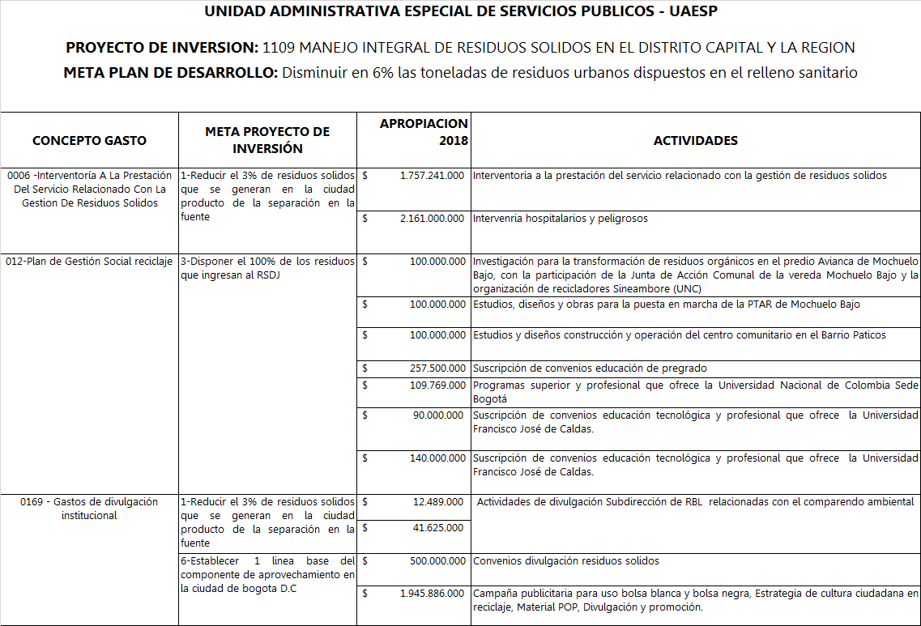

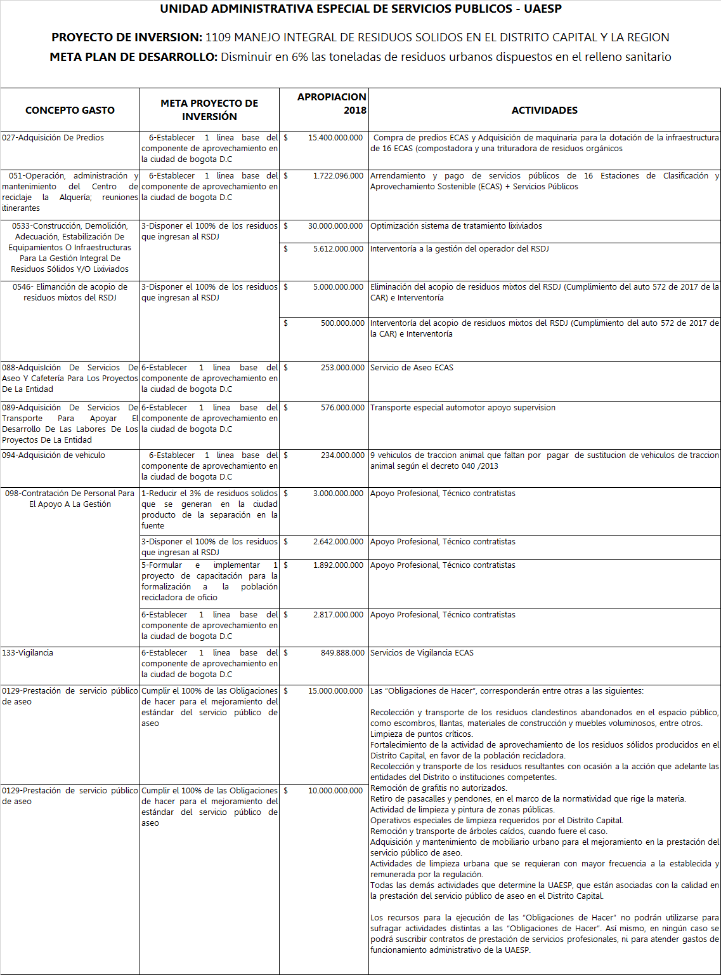

  - 1048-Gestión para la ampliación y modernización de los servicios funerarios prestados en los cementerios de propiedad del Distrito Capital

En lo que respecta a servicios funerarios, el Distrito cuenta con cuatro equipamientos para garantizar acceso a la prestación del servicio funerario integral a la población de Bogotá con el mayor beneficio-costo, los cuales son: Cementerio Central, Cementerio Norte, Cementerio Sur y Cementerio Parque Serafín; actualmente se prestan en los cementerios de propiedad del Distrito los servicios de culto, inhumación, exhumación y cremación en los Cementerios Norte, Sur y Parque Serafín y culto, inhumación y exhumación en el Cementerio Central; la meta para la vigencia 2018 llegar a 22 servicios; la meta para el cuatrienio además del fortalecimiento de la infraestructura de los cementerios es llegar a 26 servicios integrales. A través de estas prioridades, se tiene por objetivo focalizar los recursos de inversión para lograr las metas previstas en el Plan Distrital de Desarrollo; así mismo se destinarán recursos para atender 1.000 subsidios dirigidos a la población vulnerable de Bogotá; por último, se adelantarán obras de revitalización del Cementerio Central, redes eléctricas para los Cementerios Distritales Norte y Sur y dotación de salas de velación y laboratorio de tanatopraxia del Cementerio Parque Serafín.

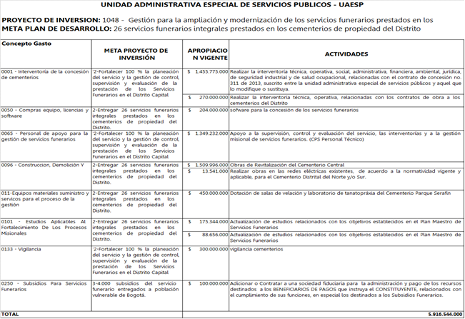
  - 1045-Gestión para la eficiencia energética del servicio de alumbrado público en Bogotá - D.C

la infraestructura de alumbrado público, se requiere recursos para la interventoría a la prestación del servicio de alumbrado público y fortalecer la supervisión de la prestación de servicios de alumbrado público.

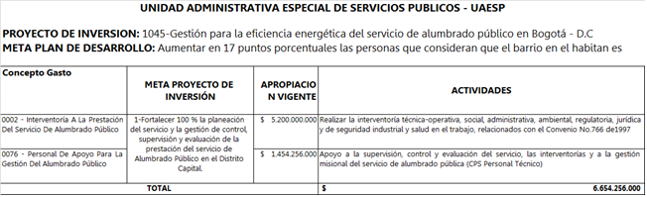

  - 1042-Fortalecimiento institucional en la gestión pública

En el Plan de Desarrollo “Bogotá Mejor Para Todos” en el programa 42-Transparencia, gestión pública y servicio a la ciudadanía y en la Meta producto Plan de Desarrollo “71-Incrementar a un 90% la sostenibilidad del SIG en el Gobierno Distrital”

El objetivo de la actividad “El Modelo de Transformación Organizacional, es la herramienta institucional de la Unidad Administrativa Especial de Servicios Públicos- UAESP, orientado a fortalecer la gestión institucional, que permita identificar, entender y formular respuestas frente a los cambios en el entorno de la organización, y la normativa en función de satisfacer las necesidades y expectativas sobre los servicios que ofrece la Entidad a sus grupos de interés. De esta forma, garantizará la eficacia, eficiencia y efectividad del Sistema Integrado de Gestión, a partir de las dimensiones del modelo.”

Dentro de este programa se enmarca el proyecto “Gestión Pública”, por medio del cual busca administrar las tecnologías de información y de comunicaciones, así como la gestión documental de la Unidad, y apoyar el sostenimiento del Sistema Integrado de Gestión de la Entidad.

En este programa se fortalecerá la función administrativa distrital a través de estrategias de mejoramiento continuo de la gestión y compromiso con la ética pública; la institucionalización del empleo digno y decente, basado en el mérito y el respeto por los derechos laborales para el ingreso a la carrera administrativa; la disposición de equipamientos, infraestructura física, tecnológica e informática y de comunicaciones de las entidades distritales y locales; la consolidación de una gerencia jurídica integral, transparente, oportuna y eficiente, para defender los intereses del distrito; la administración de la gestión documental y la promoción de una cultura de respeto y servicio a la ciudadanía, garante de derechos.

El proyecto contribuye al cumplimiento de las siguientes metas, en los programas que se relacionan a continuación: Fortalecimiento de la función administrativa y desarrollo institucional y TIC para Gobierno Digital, Ciudad Inteligente y sociedad del conocimiento y del emprendimiento
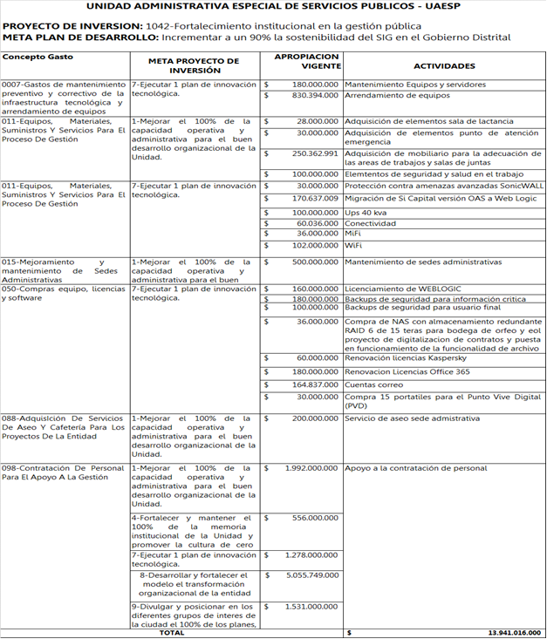

UAESP. Acuerdo Nº2 de 2008. Art. 2.
Ídem. Art. 4.

